

Simulation thermodynamique

Turbomoteur Arriel - Turboméca

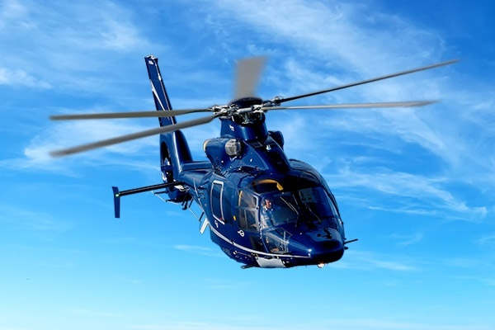

# Mise en situation

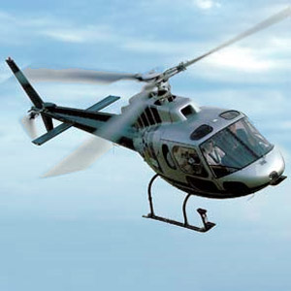Le turbomoteur Arriel de Turboméca, fabriqué en plusieurs versions, propulse les hélicoptères d'Eurocopter comme le Dauphin, ou L’Ecureuil.

**Moteur Arriel :**

* 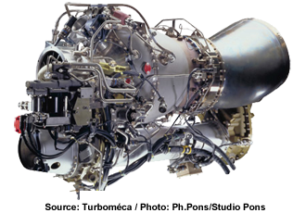Longueur 1166 mm
* Largeur 465 mm
* Hauteur 609 mm
* Masse sans fluide : 126 kg
* Fréquence maxi de l'arbre de sortie 6 000 tr/min.
* Fréquence maxi turbine libre 41600 tr/min
* Fréquence maxi du générateur de gaz : 52000 tr/min
* Puissance maxi : de 480 à 560 kW selon les versions.

**Supports disponibles**

* Extraits du document constructeur.
* Le système réel.
* Un fichier Excel à remplir
* Extraits de cours et formulaire de thermodynamique

**Compte rendu :**

* Fichier Excel de simulation rempli.
* Pour chaque étape, détailler les relations utilisées.

# Modèle, hypothèses et données

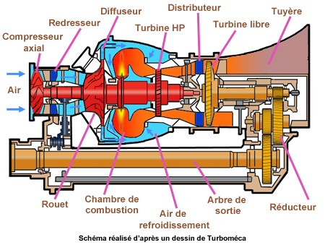**Structure globale de l'Arriel**

* Un compresseur axial (BP) à1 étage
* Un compresseur centrifuge (HP) à 1 étage
* Une chambre de combustion annulaire.
* Une turbine axiale à 2 étages (HP) qui entraîne les deux compresseurs.
* Une turbine libre de puissance axiale à 1 étage qui entraine l’arbre de sortie situé en-dessous de la partie chaude via un boitier réducteur.

**Conditions d’essai**

* Vol stationnaire 
* 
* 

**Données et hypothèses**

* Constante spécifique de l’air : 
* Masse volumique de l’air à 15°C : 
* Capacité calorifique du kérosène : 
* Consommation spécifique de l’Arriel : Csp= 0.354kg/kWh
* Rendement polytropique de compression et de détente dans les compresseurs et turbines 
* Pertes de charges dans la tuyère 10%
* Rendement du boitier réducteur 90%
* Le coefficient polytropique de l’air sera dépendant des conditions de pression et de température

|  |  |  |  |
| --- | --- | --- | --- |
|  | Compresseur basse pression | Compresseur haute pression  Turbine de travail  Tuyère | Turbine haute pression  Chambre de combustion |
|  | 1.4 | 1.35 | 1.3 |

**Modèle architecturale et repérage**

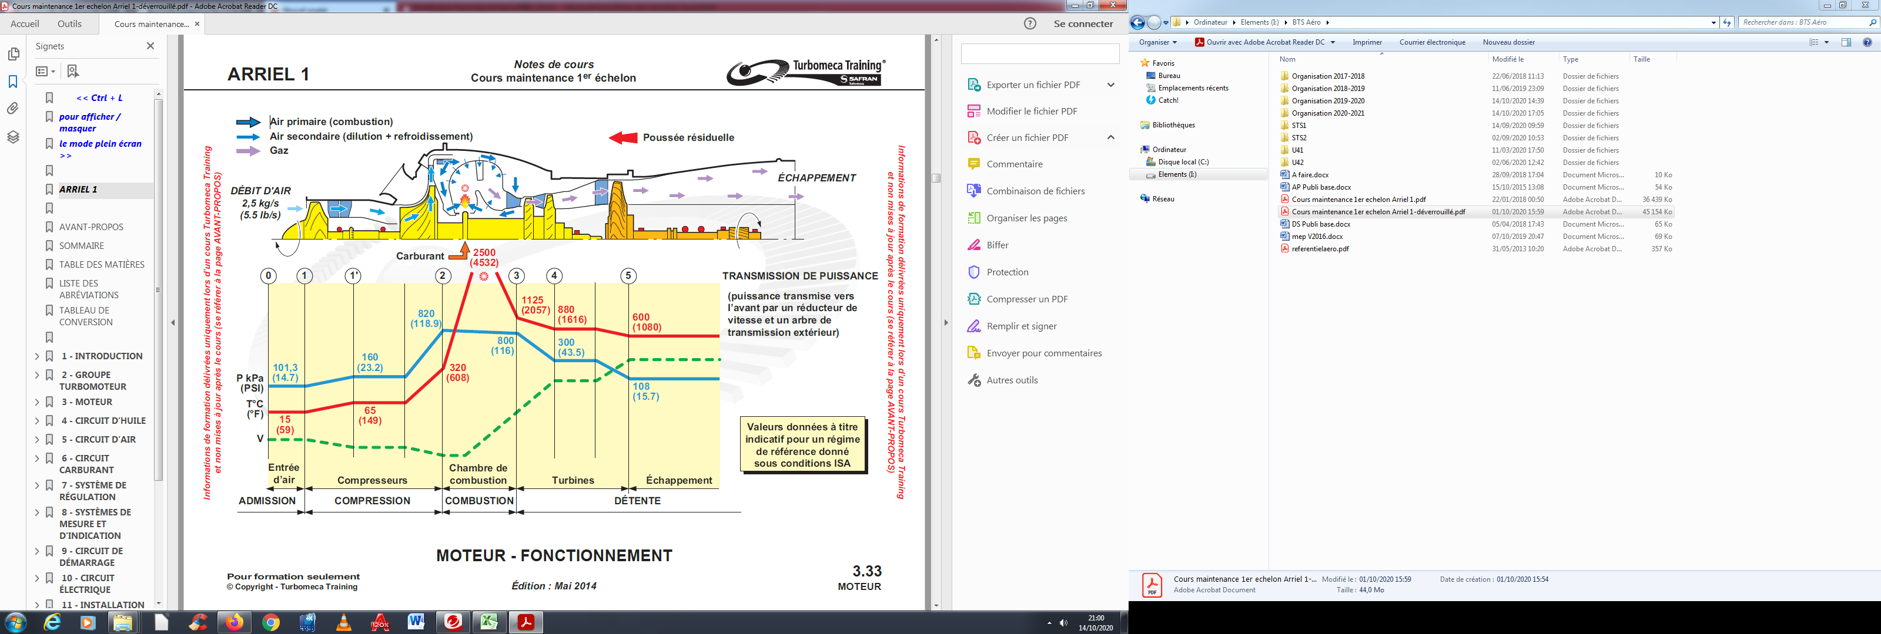



**Notations**

* Taux de compression BP : 
* Taux de compression HP :
* Taux de détente turbine HP :
* Taux de détente turbine de travail (turbine libre):
* Taux de compression global : 

**Cycle thermodynamique théorique**

* 0 🡪 1 : Admission (sans pertes de charge) d’air considéré comme un gaz parfait
* 1 🡪1’ : Compression BP adiabatique (avec un rendement polytropique)

1🡪2 Compression

* 1’🡪2 : Compression HP adiabatique (avec un rendement polytropique)
* 2🡪3 : Combustion isobare (Pertes de charges)
* 3🡪4 : Détente turbine HP adiabatique (avec un rendement polytropique)

3🡪5 Détente

* 4🡪5 : Détente turbine de travail adiabatique (avec un rendement polytropique)
* 5 🡪6 : Détente tuyère adiabatique avec pertes de charges.
* 6🡪7 : Ejection adiabatique.

# Description globale du support numérique sous Excel

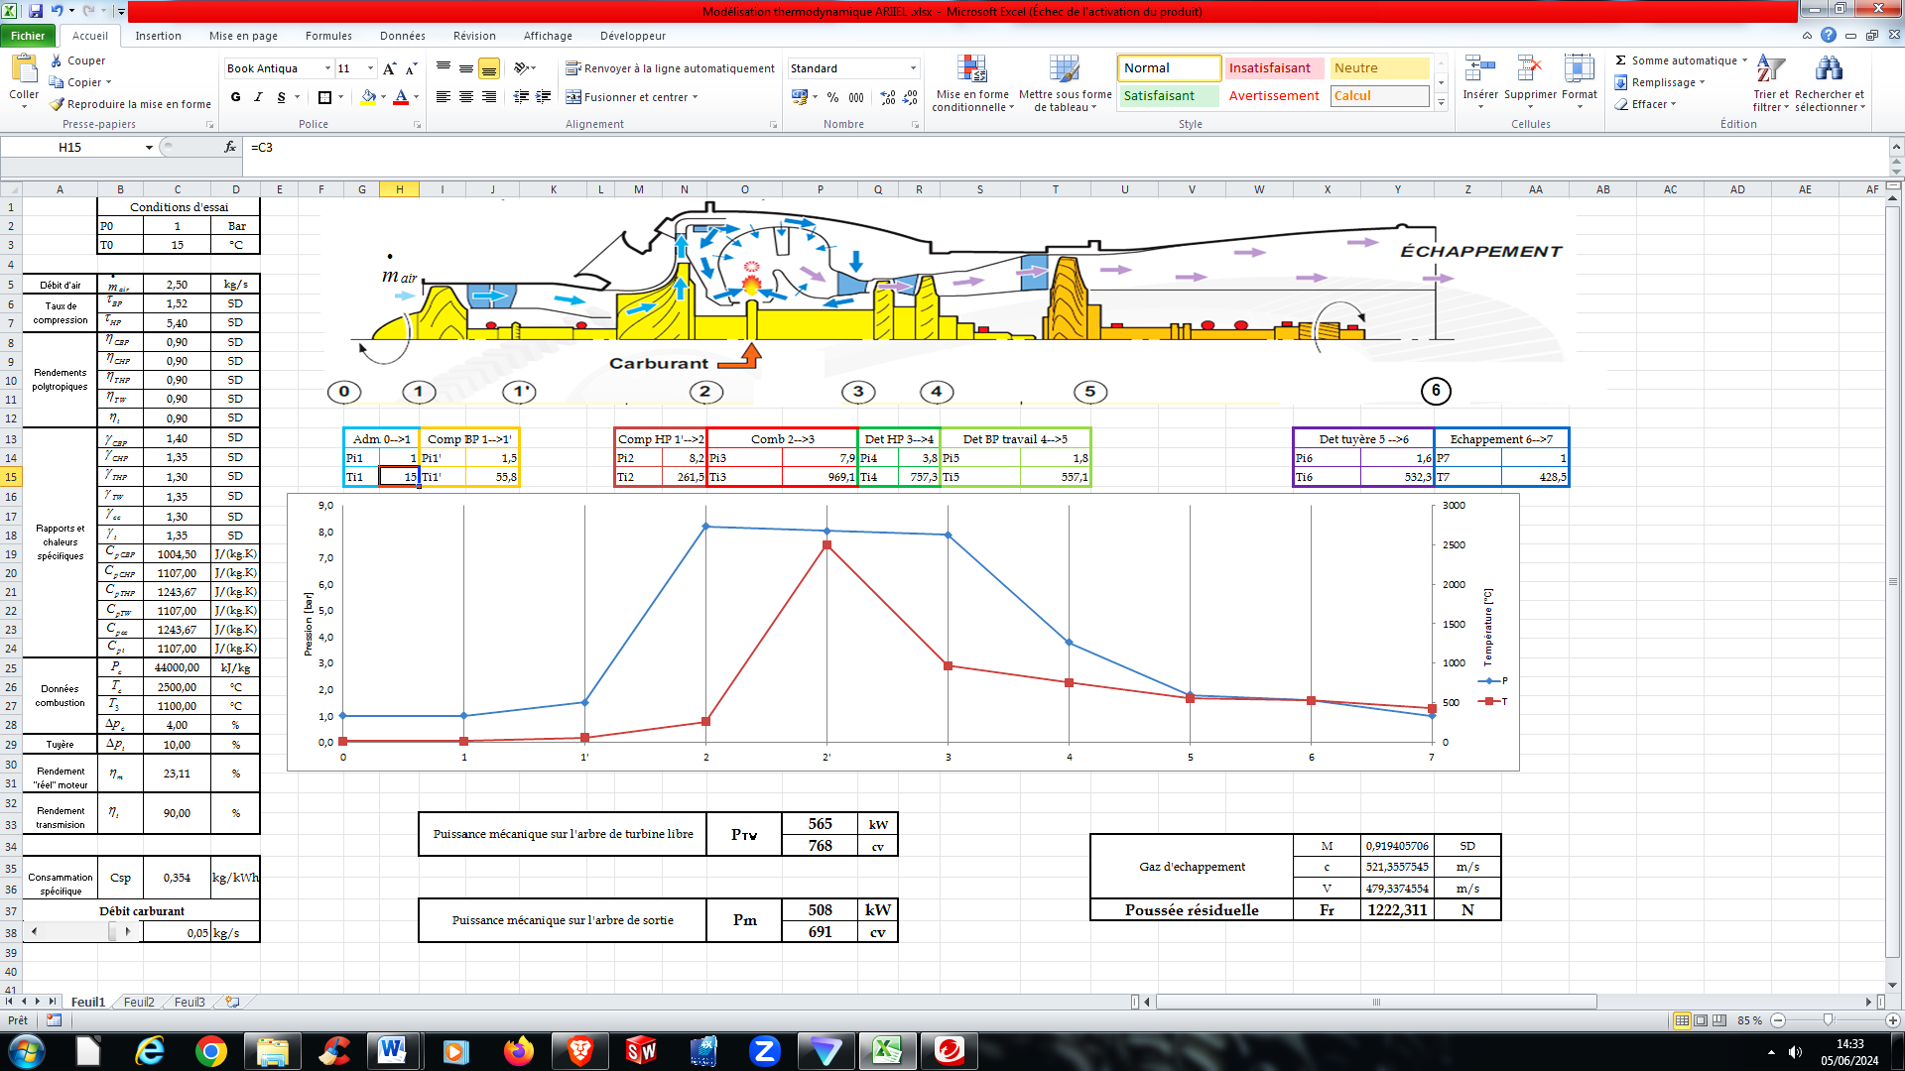

**10**

**9**

**8**

**7**

**6**

**5**

**4**

**3**

Zones constantes

**2**

**1**

**11**

Zones variables

# Démarche expérimentale, et jeu de piste !

1. A partir des différents documents disponibles, proposez des valeurs pour les constantes de la colonne B. Attention aux unités !
2. Puissance mécanique sur l’arbre de sortie et sur l’arbre de la turbine libre

*Indice* : Rendement « réel », rendement de transmission et débit carburant !

1. Admission 0🡪1

*Indices :*

* Pression : Pas de pertes de charges.
* Température : pas de transformation
* 

1. Compression BP 1🡪1’

*Indices :*

* Pression : Taux de compression
* Température : Relation P,T pour une transformation adiabatique.

1. Compression HP 1’🡪2

*Indices :*

* Pression : Taux de compression
* Température : Relation P,T pour une transformation adiabatique.

1. Combustion 2🡪3

*Indices :*

* Pression : Perte de charge 
* Température : côté air côté kéro ( ça change de côté cour côté jardin !)

1. Détente HP 3🡪4

*Indices :*

* Température : Equilibre des puissances Turbine HP-Compresseur
* Pression : Relation P,T pour une transformation adiabatique.

1. Détente BP travail 4🡪5

*Indices :*

* Température : Equilibre des puissances Turbine BP-Arbre de sortie
* Pression : Relation P,T pour une transformation adiabatique.

1. Détente tuyère 5🡪6

*Indices :*

* Pression : Pertes de charge .
* Température : relation P,T pour une transformation adiabatique

1. Echappement 6 🡪7

*Indices :*

* Pression : Tuyère adaptée !
* Température : Relation P,T et Pi, Ti dans le plan d’éjection.

1. Gaz d’échappement et poussée résiduelle

*Indice :* Mécaniques des fluides compressibles.